g

Тел. +7(495)792-82-23
E-mail: 7928223@technadzor77.com

Технический отчет по обследованию объекта.
(Договор на проведение обследования № ___ от ______2018.)

Заказчик ####################

Подрядчик ################

Исполнитель ООО «Технадзор 77»

Генеральный директор
ООО «Технадзор 77» Коржев Д.С.

Ответственный исполнитель проведения
строительной экспертизы
Инженеры ООО «Технадзор 77»

################

Г. Москва
Вводная часть.

Объект строительного обследования: Строительно-монтажные работы по устройству кровельного «пирога» на объекте "Торговый центр"
Адрес проведения экспертизы: ################################

Документы, представленные для исследования:
1. Договор подряда ################ от «28» июля 2018г.
2.Акт комиссионного осмотра выполненных работ по устройству конструкций кровли от 31.10.2018.

Цель обследования:
1.Экспертиза качества и объемов выполненных работ по устройству кровельного «пирога» на объекте "Торговый центр" на Объекте Заказчика по адресу: ################################
2.Подготовка заключения о соответствии/несоответствии результатов работ требованиям заключенного Договора подряда № 5_07/18 от «28» июля 2018г. с подрядчиком (################################), соответствие выполненных работ требованиям технических регламентов, СП, ГОСТ и других нормативных документов по строительству, действующих на территории Российской Федерации.

Обследование проводилось «31» октября 2018 г. с 09-30 до 13-30.

Характеристика обследуемого объекта:
Многослойное кровельное покрытие плоской кровли.
Площадь кровли 1403 м2 (в соответствии с проектом).
Основание кровли – монолитная железобетонная плита.
Состав пирога кровельного покрытия (в соответствии с условиями Договора подряда № 5_07/18 от «28» июля 2018г.,п.2:
- нижний слой гидроизоляции «Линокром ТПП».,
- утеплитель ( 2 слоя «BASWOOL РУФ 140-нг»).,
- уклонообразующий слой (керамзит).,
- цементно-песчаная стяжка по маякам с армированием сварной сеткой 100х100.,

Вопросы, поставленные на экспертизу
1.Проверка качества выполненных работ на объекте заказчика, выполняемых подрядной организацией ################################ на соответствие требованиям технических регламентов, СП, ГОСТ и других нормативных документов по строительству, действующих на территории Российской Федерации.
2. Соответствие выполненных работ условиям Договора подряда № 5_07/18 от «28» июля 2018г.

Диагностическое обследование.
Экспертом было произведено визуальное и визуально-инструментальное обследование, объекта в соответствии с требованиями СП 13-102-2003 «Правила обследования несущих строительных конструкций зданий и сооружений». Произведены замеры геометрических характеристик в соответствии с ГОСТ 26433.0-85 «Система обеспечения точности геометрических параметров в строительстве».
Обследование строительных конструкций зданий и сооружений проводилось в три связанных между собой этапа:
подготовка к проведению обследования;
предварительное (визуальное) обследование;
детальное (инструментальное) обследование.
В соответствии с требованиями СП 13-102-2003 п. 6.1 подготовка к проведению обследований предусматривает ознакомление с объектом обследования, проектной и исполнительной документацией на конструкции и строительство сооружения, с документацией по эксплуатации и имевшим место ремонтам и реконструкции, с результатами предыдущих обследований.
Экспертами произведен внешний осмотр, дома с выборочным фиксированием на цифровую камеру, что соответствует требованиям СП 13-102-2003 п. 7.2
Основой предварительного обследования являлся осмотр результатов выполненных ремонтно-строительных работ с применением измерительных инструментов и приборов.
Экспертом было произведено визуальное и визуально-инструментальное обследование объекта, в соответствии с требованиями ГОСТ 31937-2011 «Здания и сооружения. Правила обследования и мониторинга технического состояния». Произведены замеры геометрических характеристик в соответствии с ГОСТ 26433.0-85 «Система обеспечения точности геометрических параметров в строительстве».

В соответствии с «Классификатором» основных видов дефектов в строительстве и промышленности строительных материалов (Утвержден Главной инспекцией Госархстройнадзора России 17 ноября 1993 г.)» устанавливает основные понятия, термины и определения, в рамках установленных границ понятий:
Критический дефект (при выполнении (СМР) – дефект, при наличии которого здание, сооружение его часть или конструктивный элемент функционально непригодны дальнейшее ведение работ по условиям прочности и устойчивости небезопасно либо может повлечь снижение указанных характеристик в процессе эксплуатации.
Критический дефект (при производстве конструкций и изделий) - дефект при наличии которого изделие конструкция функционально непригодны и его использование по назначению может повлечь потерю или снижение прочности устойчивости, надежности здания, сооружения его части или конструктивного элемента. Критический дефект подлежит безусловному устранению до начала последующих работ или с приостановкой начатых работ.
Значительный дефект - дефект, при наличии которого существенно ухудшаются эксплуатационные характеристики строительной продукции, и ее долговечность. Дефект подлежит устранению до скрытия его последующими работами.
При этом дефектом является каждое единичное отступление от проектных решений или неисполнение требований норм.
Скрытый дефект
Дефект, для выявления которого в нормативной документации, обязательной для данного вида контроля, не предусмотрены соответствующие правила, методы и средства.
Устранимый дефект
Дефект, устранение которого технически возможно и экономически целесообразно.
Неустранимый дефект
Дефект, устранение которого технически невозможно или экономически нецелесообразно.
("ГОСТ 15467-79 Управление качеством продукции. Основные понятия. Термины и определения (с Изменением N 1)" от 26.01.1979 г.).

При обследовании объекта выявлены следующие дефекты, допущенные при строительстве:

1. Исполнительная документация (акты освидетельствования скрытых работ, исполнительная схема) подрядчиком не предоставлены, журнал производства работ не предоставлялся.
2. В качестве нижнего слоя гидроизоляции (пароизоляции) на монолитное основание плиты уложена полиэтиленовая пленка без стыковки (сварки швов).
3. На участке кровли в 282 м2 не выполнен демонтаж маяков стяжки и гипсовых марок крепления маяков.,
4. Стяжка на участке 30 м2 имеет повреждения (отслоения верхнего слоя, трещины с раскрытием до 1,8 мм).,
5. Прочность стяжки по результатам проверки прочностных характеристик (склерометр RGK SK-60) не соответствует нормативной (ниже М150).,
6. При выполнении работ не предусмотрена система пассивной вентиляции кровли с устройством аэраторов.,
7. До устройства гидроизоляционного слоя не выполнено устройство галтелей в местах примыканий к парапету.,
8. Гидроизоляционные работы в местах примыканий к парапету не производились.,
9. Армирование стяжки выполнено отдельными стержнями, с шагом более 100 мм.,
10.Объемы фактически выполненных работ (по площади кровли) не совпадают с результатами расчета площади по проекту.

Исследовательская часть.
Инженерные изыскания
Для определения типа, толщины слоев и состава «пирога» кровли было проведено устройство шурфов в контрольных точках (В соответствии с пп 7.5.3.1-7.5.3.4. СТО НОСТРОЙ 2.13.81-2012), указанных на исполнительной схеме, приведенной ниже.
Характеристики материалов определялись визуально.
Лабораторные исследования материалов не проводилось.

Исполнительная схема устройства шурфов кровли
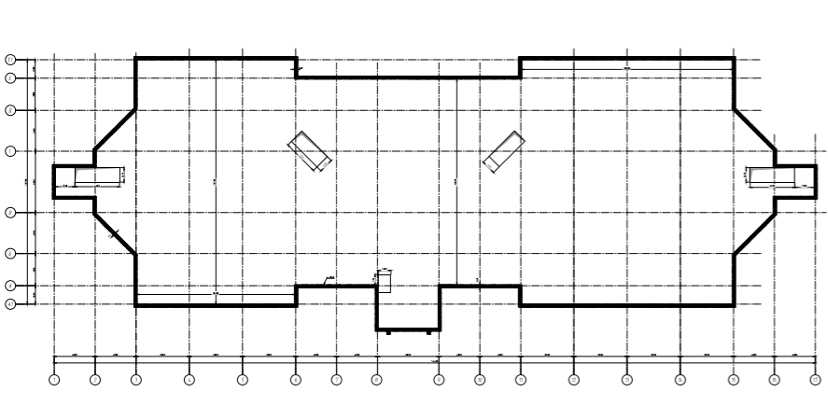
Шурф 6
Шурф 5
Шурф 4
Шурф 3
Шурф 2
Шурф 1
Состав «пирога кровли по результатам обследования шурфов:
№ шурфа / глубина до плиты покрытия,мм | Состав слоев кровли/толщина слоя,мм
1/410 | ЦПС армированная/80., Керамзит/130., ПЭ пленка., Утеплитель/100+100., ПЭ пленка., Плита покрытия.
2/470 | ЦПС армированная/85., Керамзит/185., ПЭ пленка., Утеплитель/100+100., ПЭ пленка., Плита покрытия.
3/460 | ЦПС армированная/65., Керамзит/195., ПЭ пленка., Утеплитель/100+100., ПЭ пленка., Плита покрытия.
4/340 | ЦПС армированная/70., Керамзит/70., ПЭ пленка., Утеплитель/100+100., ПЭ пленка., Плита покрытия.
5/380 | ЦПС армированная/70., Керамзит/25., ПЭ пленка., Утеплитель/100+100., ПЭ пленка., Плита покрытия.
6/295 | ЦПС армированная/70., Керамзит/70., ПЭ пленка., Утеплитель/100+100., ПЭ пленка., Плита покрытия.

Исполнительная схема выявленных дефектов кровли
Участок с раскрытием трещин в стяжке
Участок кровли с не демонтированными маяками

1. Исполнительная документация (акты освидетельствования скрытых работ, исполнительная схема) подрядчиком не предоставлены, журнал производства работ не предоставлялся. (Не соблюдение условий Договора подряда № 5_07/18 от «28» июля 2018г. п.2.1., п.5.2. СТО НОСТРОЙ 2.13.81-2012 «Устройство плоской крыши»)

2. В качестве нижнего слоя гидроизоляции (пароизоляции) на монолитное основание плиты уложена полиэтиленовая пленка без стыковки (сварки швов).,- (Нарушение 5.2.4. СТО НОСТРОЙ 2.13.81-2012 «Устройство плоской крыши», не соблюдение условий Договора подряда № 5_07/18 от «28» июля 2018г. п.2.1.2., Нарушение СП 17.13330.2011 «Кровли» п. 5.12 ) Дефект критический, неустранимый (п. 190. «Классификатор основных видов дефектов в строительстве и промышленности строительных материалов»).

3. На участке кровли в 282 м2 (См. Исполнительную схему выявленных дефектов кровли) не выполнен демонтаж маяков стяжки и гипсовых марок крепления маяков., (Нарушение СП 71.13330.2017 «Изоляционные и отделочные покрытия», Таблица 8.2 - Требования к устройству стяжек). Дефект значительный, устранимый

4. Стяжка на участке 30 мп имеет повреждения (отслоения верхнего слоя, трещины с раскрытием до 1,8 мм), (см. Исполнительную схему выявленных дефектов кровли)., (Нарушение технологии производства работ , не выполнение условий по уходом за цементно-песчаной стяжкой)., Дефект значительный, устранимый

5. Прочность стяжки по результатам проверки прочностных характеристик (склерометр RGK SK-60) не соответствует нормативной (ниже М150)., (Нарушение СП 29.13330. п.8.5. «Полы»).
Дефект критический, неустранимый. (п. 227. «Классификатор основных видов дефектов в строительстве и промышленности строительных материалов»).

6. При выполнении работ не предусмотрена система пассивной вентиляции кровли с устройством аэраторов, (Высокая вероятность образования конденсата , превышение допустимой влажности теплоизоляции с последующим существенным ухудшением эксплуатационных характеристик кровли (СП 17.13330.2011 «Кровли» п.4.13.) Дефект критический, неустранимый.

7. До устройства гидроизоляционного слоя не выполнено устройство галтелей в местах примыканий к парапету., Дефект значительный, устранимый.

8. Гидроизоляционные работы в местах примыканий к парапету не производились., Дефект значительный, устранимый.

9. Армирование стяжки выполнено отдельными стержнями, с шагом более 100 мм., (Нарушение п. 5.7., Таблица 5.4. СП «Полы»
(в развитие СНиП 2.03.13-88 "Полы" и СНиП 3.04.01-87 "Изоляционные и отделочные покрытия"., не соблюдение условий Договора подряда № 5_07/18 от «28» июля 2018г. п.2.3.). Дефект критический, неустранимый.

10. Объемы фактически выполненных работ (по площади кровли) не совпадают с результатами расчета площади по проекту. (В результате расчета общая площадь кровли составляет 1403 м2, что на 37 м2 меньше площади указанной подрядчиком при заключении Договора подряда № 5_07/18 от «28» июля 2018г.)

На основании проведенного обследования и выявленных критических и значительных дефектов при производстве строительных работ , вышеуказанные работы, как и Объект в целом не могут считаться, как законченные и выполненные.
Эксплуатация объекта без устранения выявленных дефектов впоследствии может привести к потере или снижению прочности и устойчивости конструктивных элементов кровли. Также возможно существенное ухудшение эксплуатационных характеристик строительной продукции и ее долговечности.

Таким образом, данная работа в целом считается не выполненной.

В соответствии с Договором подряда № 5_07/18 от «28» июля 2018г.:
П. 3.2.3. «Исполнитель обязуется при наличии у Заказчика надлежащим образом оформленных претензий по качеству изделий, монтажных работ, совместно участвовать с Заказчиком в составлении Акта, фиксирующего выявленные недостатки (дефектная ведомость)».
П.3.2.4. «Исполнитель обязуется за свой счет устранить по требованию Заказчика выявленные недостатки изделий и работ в согласованные с Заказчиком сроки».

Выводы.

По вопросу 1.
Качество выполненных работ на объекте заказчика, выполняемых подрядной организацией ################ не соответствуют требованиям технических регламентов, СП, ГОСТ и других нормативных документов по строительству, действующих на территории Российской Федерации.

2. По вопросу 2
Работы, выполненные подрядчиком ################ не соответствуют условиям и требованиям Договора подряда № ################ «28» июля 2018г.

Материалы выборочной фотофиксации.

Общий вид обследуемой кровли. Пассивная вентиляция кровли не предусмотрена.
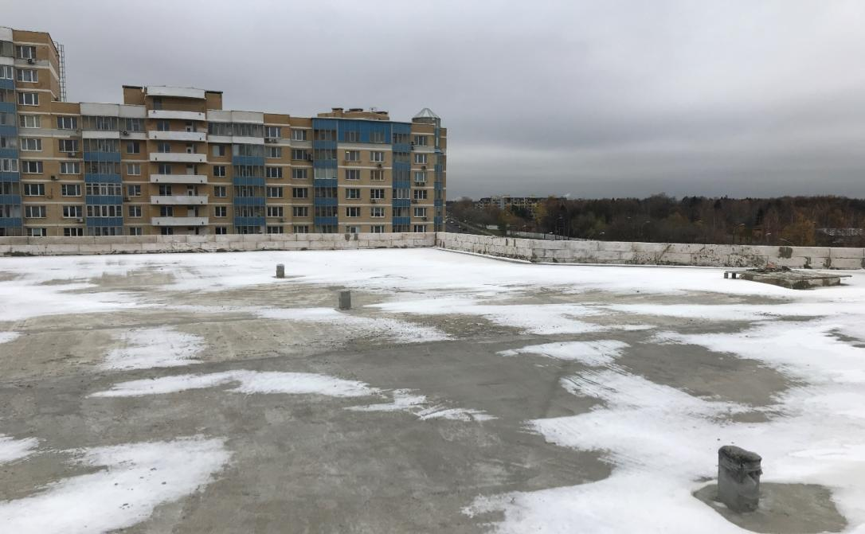

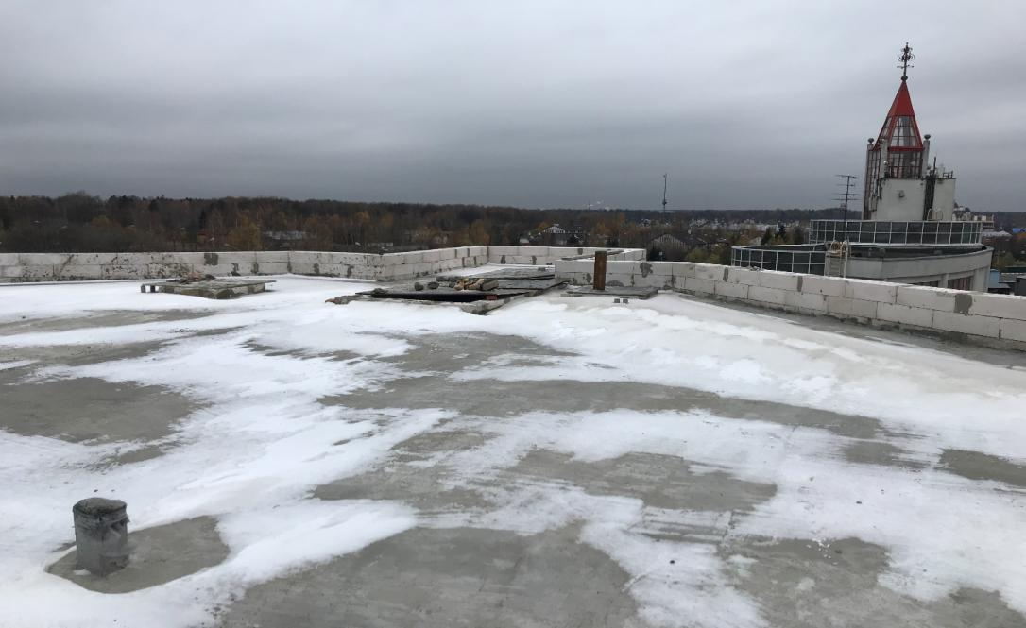

Стяжка имеет повреждения (разрушение верхнего слоя)
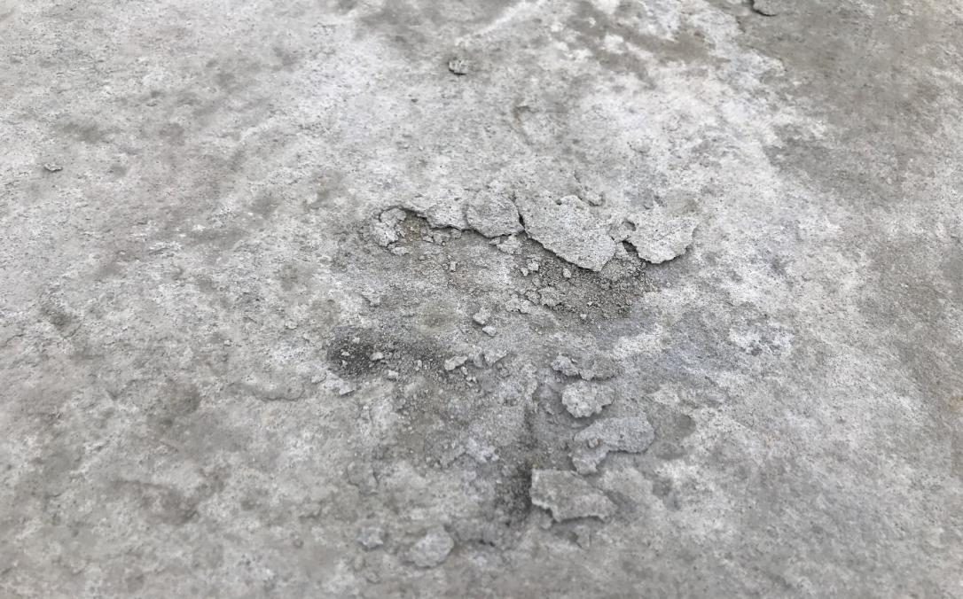

Не выполнен демонтаж маяков стяжки и гипсовых марок крепления маяков, разрушение стяжки.
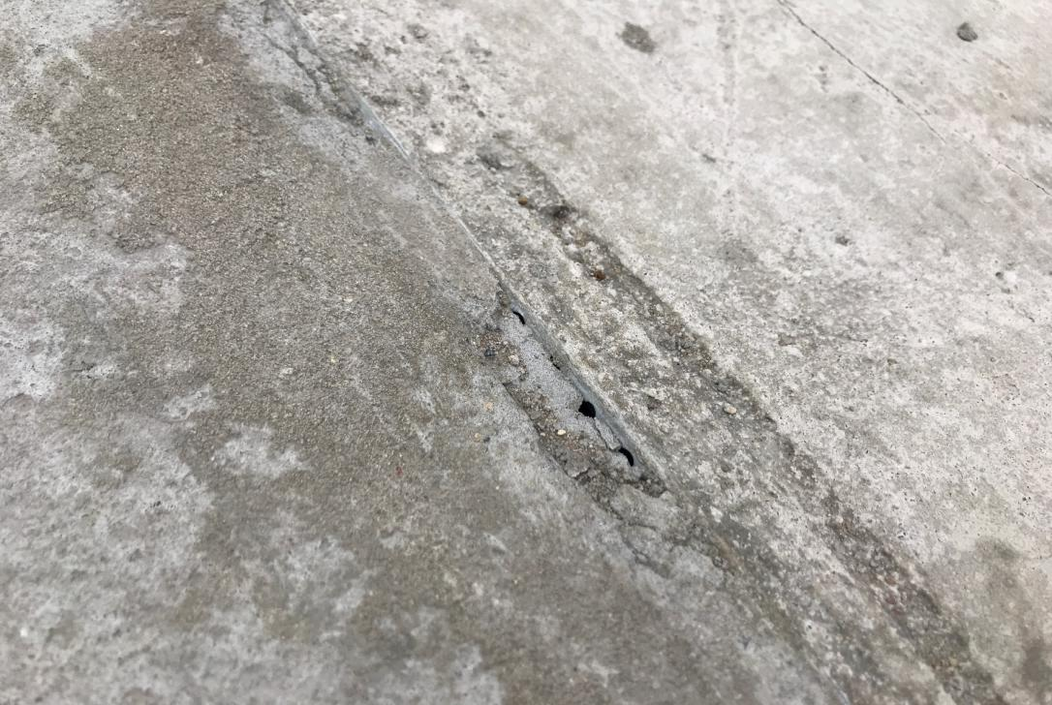

Трещины в стяжке с раскрытием до 1,8 мм
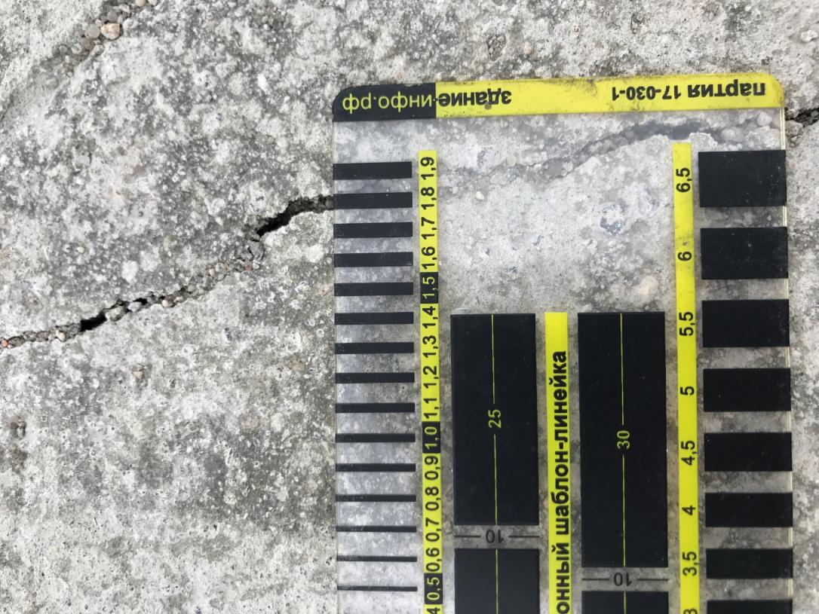

Определение прочностных характеристик ЦПС.
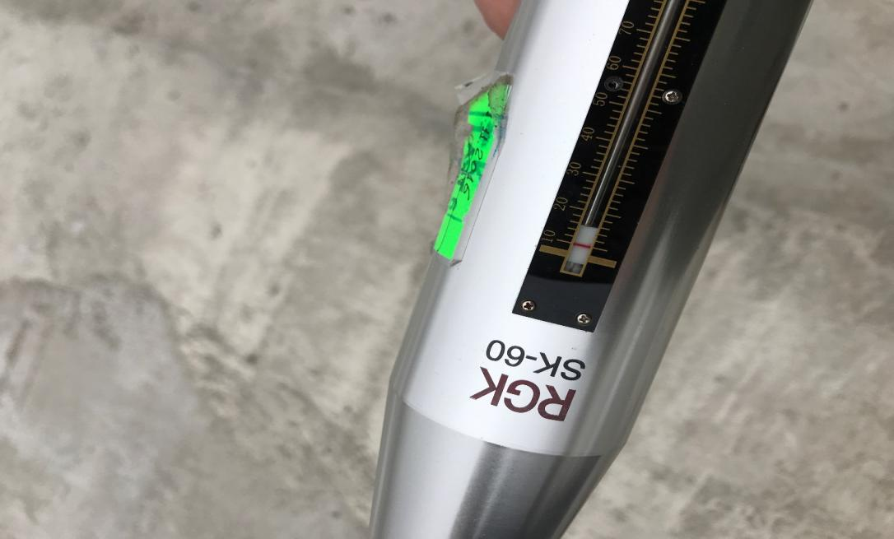

Устройство шурфов в контрольных точках Армирование стяжки выполнено отдельными стержнями, с шагом более 100 мм.
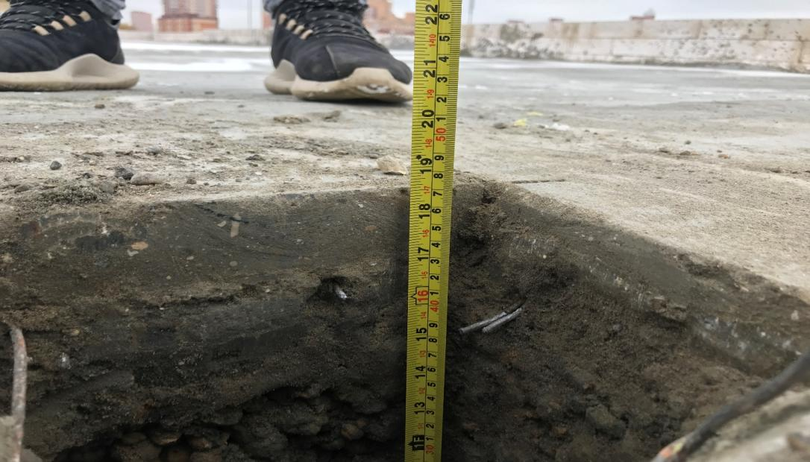

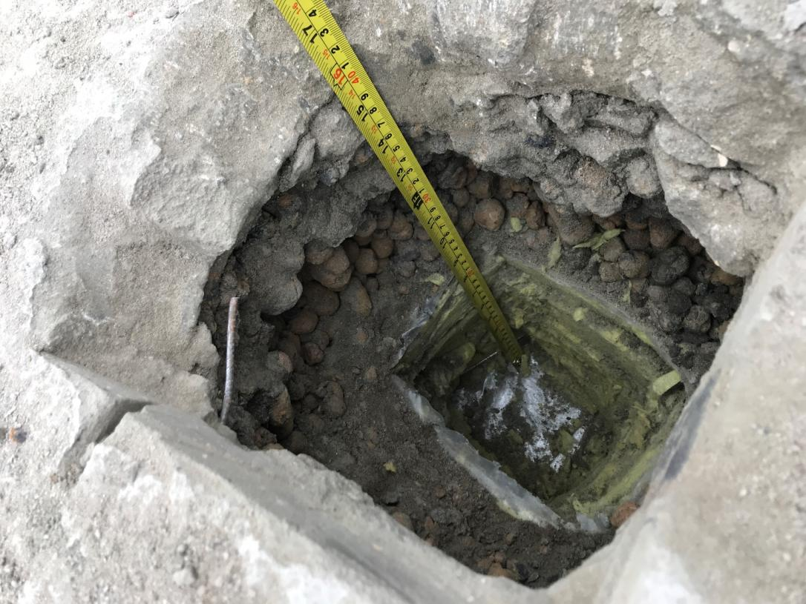

Устройство шурфов в контрольных точках. В качестве нижнего слоя (пароизоляции) на монолитное основание плиты уложена полиэтиленовая пленка.
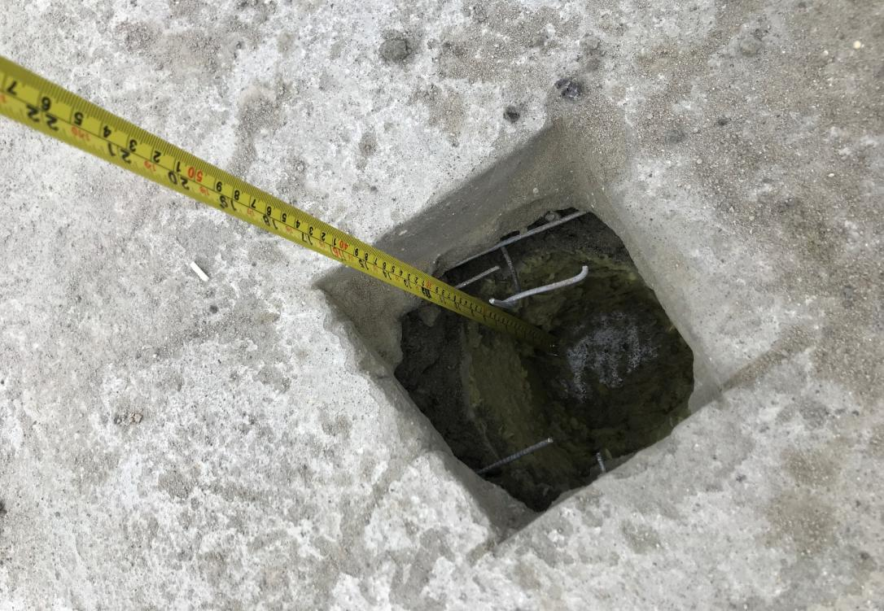

Устройство шурфов в контрольных точках. В качестве нижнего слоя (пароизоляции) на монолитное основание плиты уложена полиэтиленовая пленка.
